**HALLAZGOS CURSO COMPLEMENTARIO “COVID-19”**

**MÓDULO “Manejo del cadáver sospechoso o confirmado Covid19 a nivel comunitario”**

**1 Introducción**

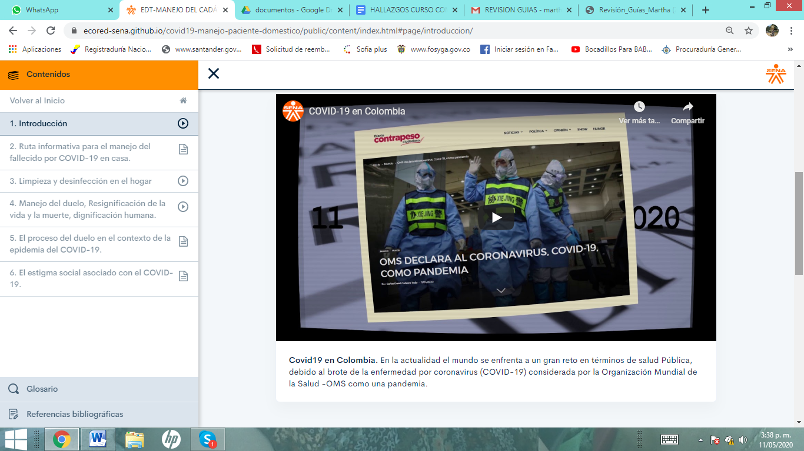

**El texto queda:**

Covid19 en Colombia. En la actualidad el mundo se enfrenta a un gran reto en términos de salud pública, debido al brote de la enfermedad por coronavirus (COVID-19) considerada por la Organización Mundial de la Salud - OMS, como una pandemia.

**2 Ruta informativa para el manejo del fallecido por COVID-19 en casa**

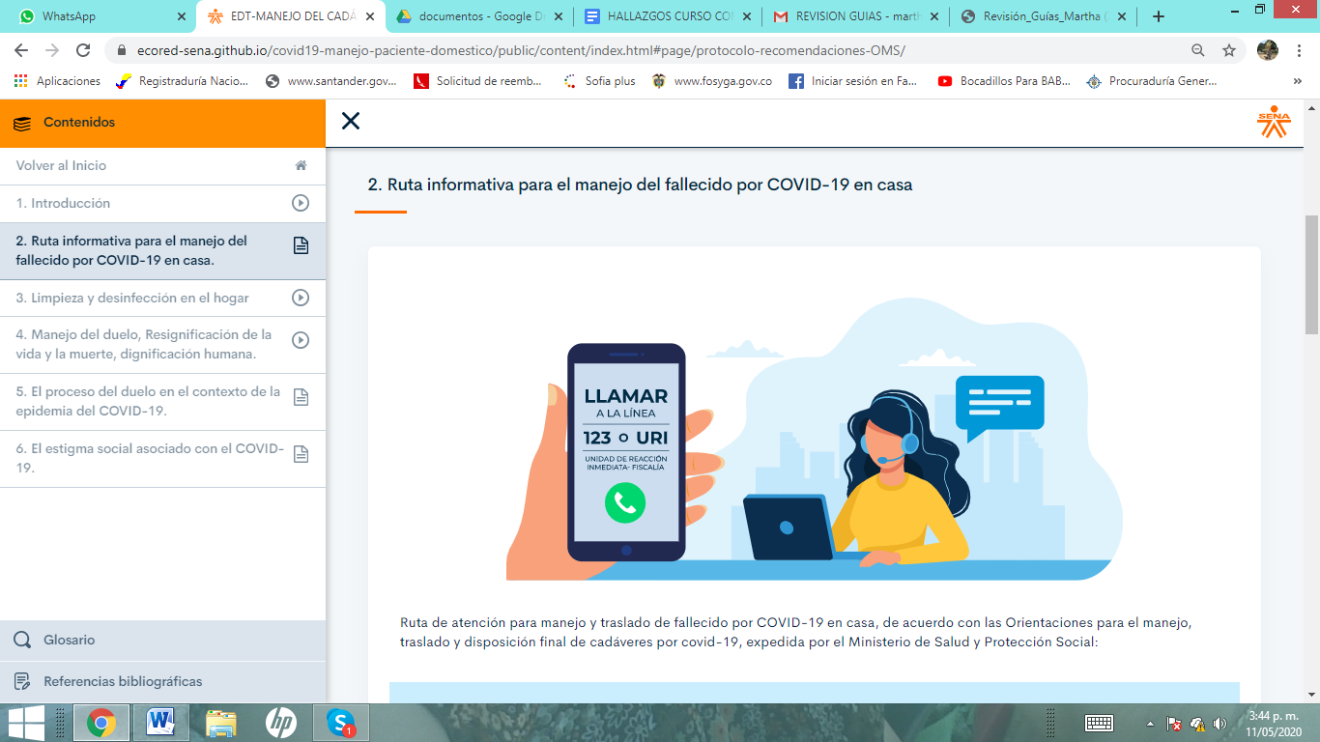

**El texto queda:**

**Ruta de atención para manejo y traslado de fallecido por COVID-19 en casa, de acuerdo con las orientaciones para el manejo, traslado y disposición final de cadáveres por covid-19, expedida por el Ministerio de Salud y Protección Social:**

**3 Limpieza y desinfección en el hogar**

**4 Manejo del duelo, Resignificación de la vida y la muerte, dignificación humana**

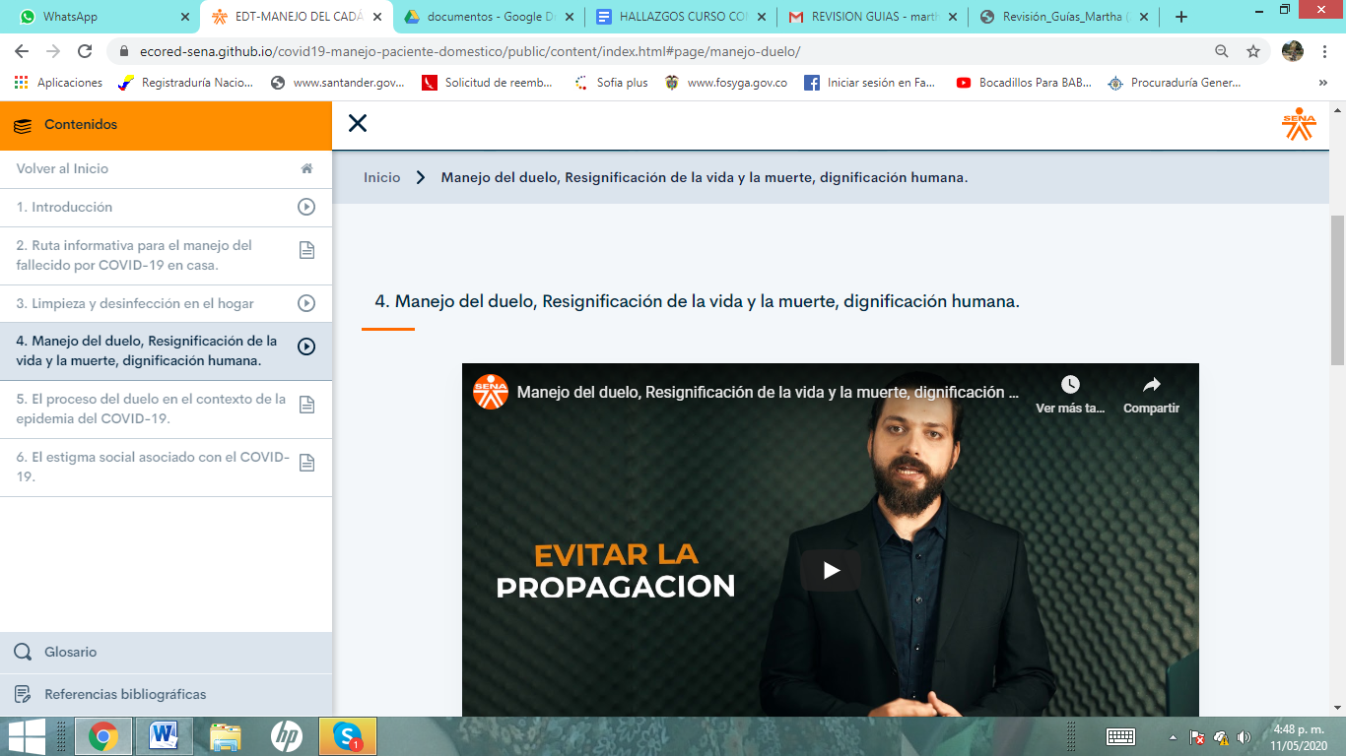

El texto queda en las 4 partes donde aparece en la imagen:

## Manejo del duelo, resignificación de la vida y la muerte, dignificación humana.

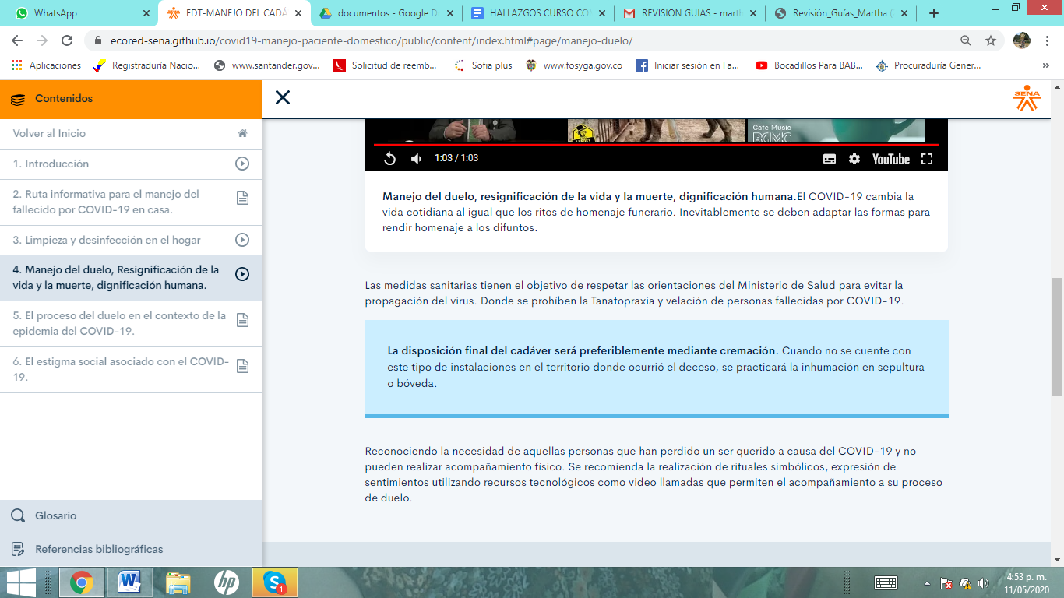

El texto debajo del vídeo queda:

Manejo del duelo, resignificación de la vida y la muerte, dignificación humana. El COVID-19 cambia la vida cotidiana al igual que los ritos de homenaje funerario. Inevitablemente se deben adaptar las formas para rendir homenaje a los difuntos.

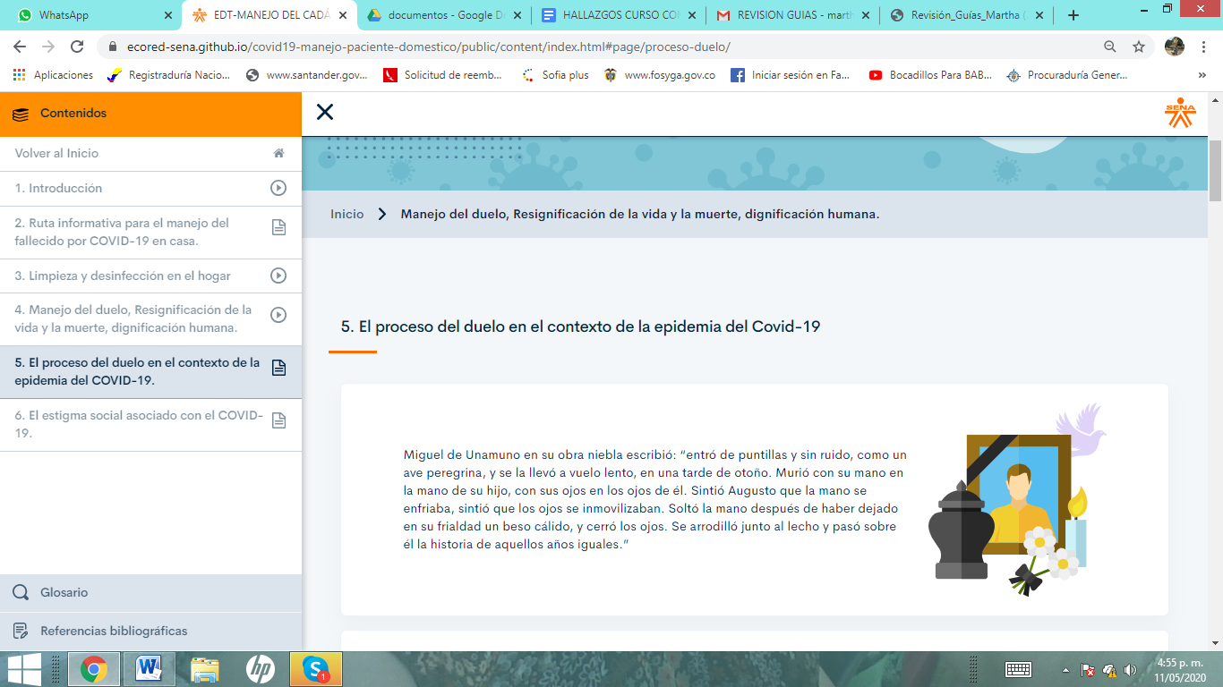

El texto queda:

Inicio > Manejo del duelo, resignificación de la vida y la muerte, dignificación humana.

Miguel de Unamuno en su obra Niebla escribió: “entró de puntillas y sin ruido, como un ave peregrina, y se la llevó a vuelo lento, en una tarde de otoño. Murió con su mano en la mano de su hijo, con sus ojos en los ojos de él. Sintió Augusto que la mano se enfriaba, sintió que los ojos se inmovilizaban. Soltó la mano después de haber dejado en su frialdad un beso cálido, y cerró los ojos. Se arrodilló junto al lecho y pasó sobre él la historia de aquellos años iguales.”

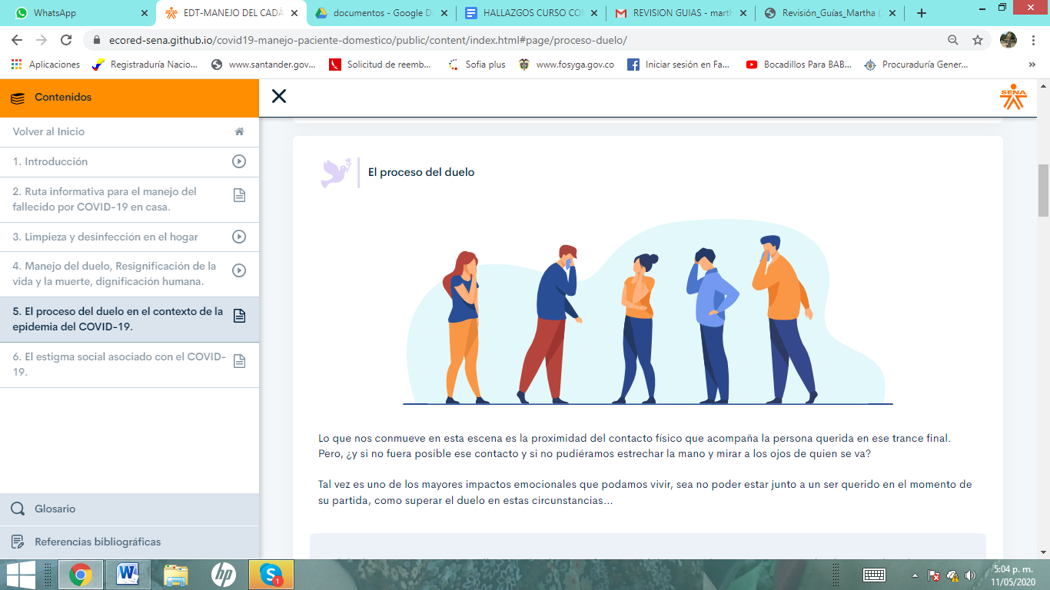

El texto queda:

Lo que nos conmueve en esta escena es la proximidad del contacto físico que acompaña la persona querida en ese trance final. Pero, ¿y si no fuera posible ese contacto y si no pudiéramos estrechar la mano y mirar a los ojos de quien se va?

Tal vez es uno de los mayores impactos emocionales que podamos vivir, sea no poder estar junto a un ser querido en el momento de su partida, ni superar el duelo en estas circunstancias…

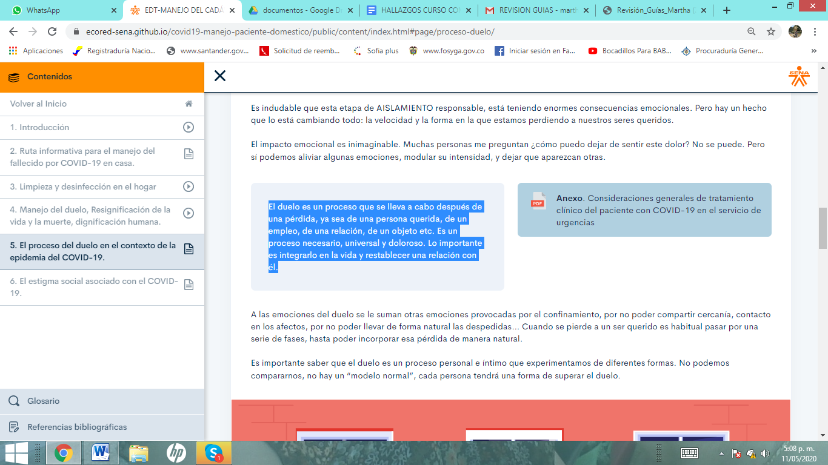

El texto queda;

El duelo es un proceso que se lleva a cabo después de una pérdida, ya sea de una persona querida, de un empleo, de una relación, de un objeto, etc. Es un proceso necesario, universal y doloroso. Lo importante es integrarlo en la vida y restablecer una relación con él.

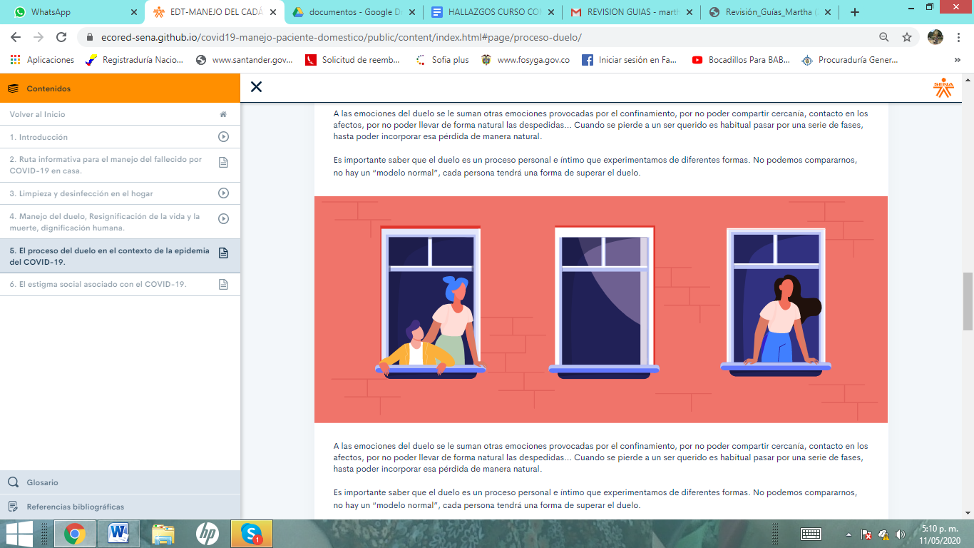

Eliminar uno de los párrafos repetidos o arriba o abajo de la imagen:

A las emociones del duelo se le suman otras emociones provocadas por el confinamiento, por no poder compartir cercanía, contacto en los afectos, por no poder llevar de forma natural las despedidas… Cuando se pierde a un ser querido es habitual pasar por una serie de fases, hasta poder incorporar esa pérdida de manera natural.

Es importante saber que el duelo es un proceso personal e íntimo que experimentamos de diferentes formas. No podemos compararnos, no hay un “modelo normal”, cada persona tendrá una forma de superar el duelo.

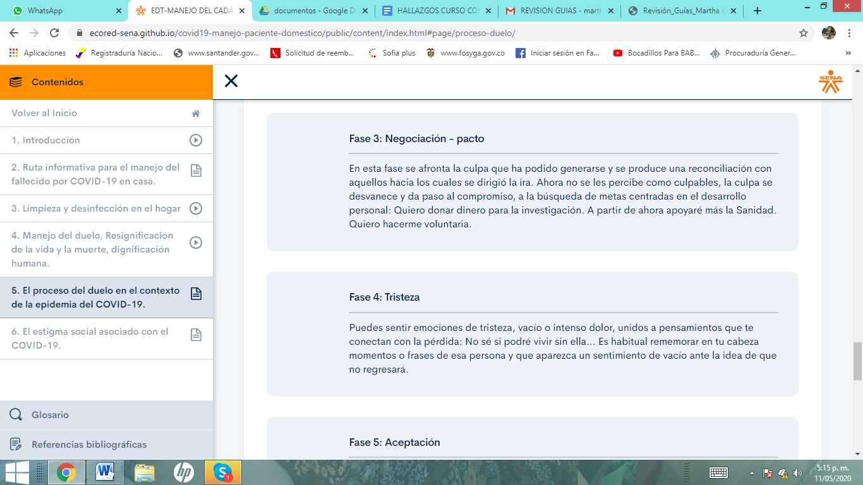

El texto queda:

Fase 3: Negociación - pacto

En esta fase se afronta la culpa que ha podido generarse y se produce una reconciliación con aquellos hacia los cuales se dirigió la ira. Ahora no se les percibe como culpables, la culpa se desvanece y da paso al compromiso, a la búsqueda de metas centradas en el desarrollo personal: quiero donar dinero para la investigación. A partir de ahora apoyaré más la Sanidad. Quiero hacerme voluntaria.

Fase 4: Tristeza

Puedes sentir emociones de tristeza, vacío o intenso dolor, unidos a pensamientos que te conectan con la pérdida: no sé si podré vivir sin ella… Es habitual rememorar en tu cabeza momentos o frases de esa persona y que aparezca un sentimiento de vacío ante la idea de que no regresará.

**5 El proceso del duelo en el contexto de la epidemia del COVID-19**

**6 El estigma social asociado con el COVID-19**

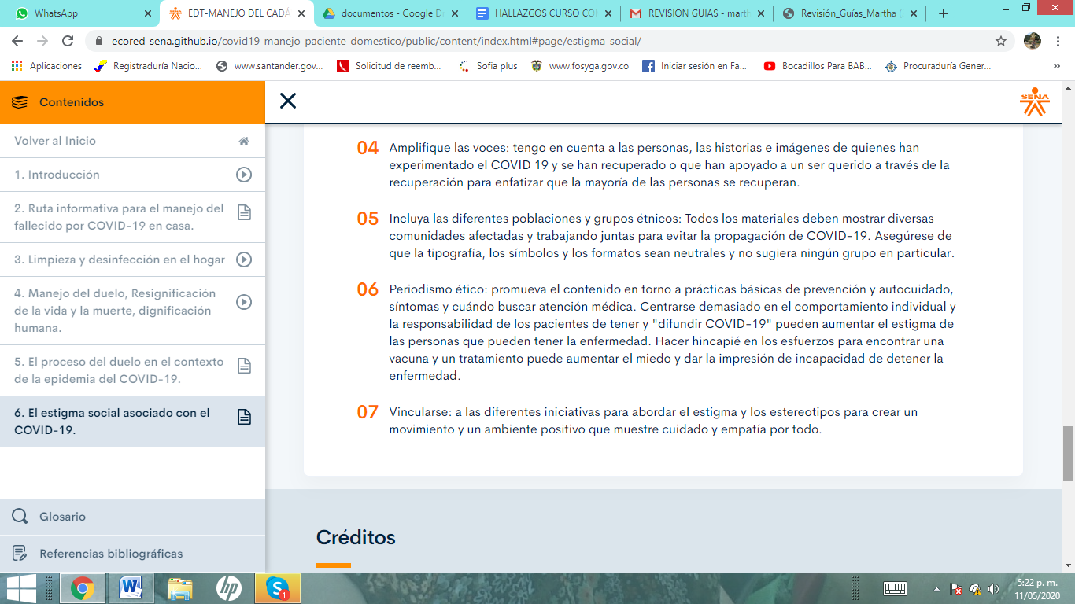

El texto queda:

04 Amplifique las voces: tenga en cuenta a las personas, las historias e imágenes de quienes han experimentado el COVID 19 y se han recuperado o que han apoyado a un ser querido a través de la recuperación para enfatizar que la mayoría de las personas se recuperan.

GLOSARIO

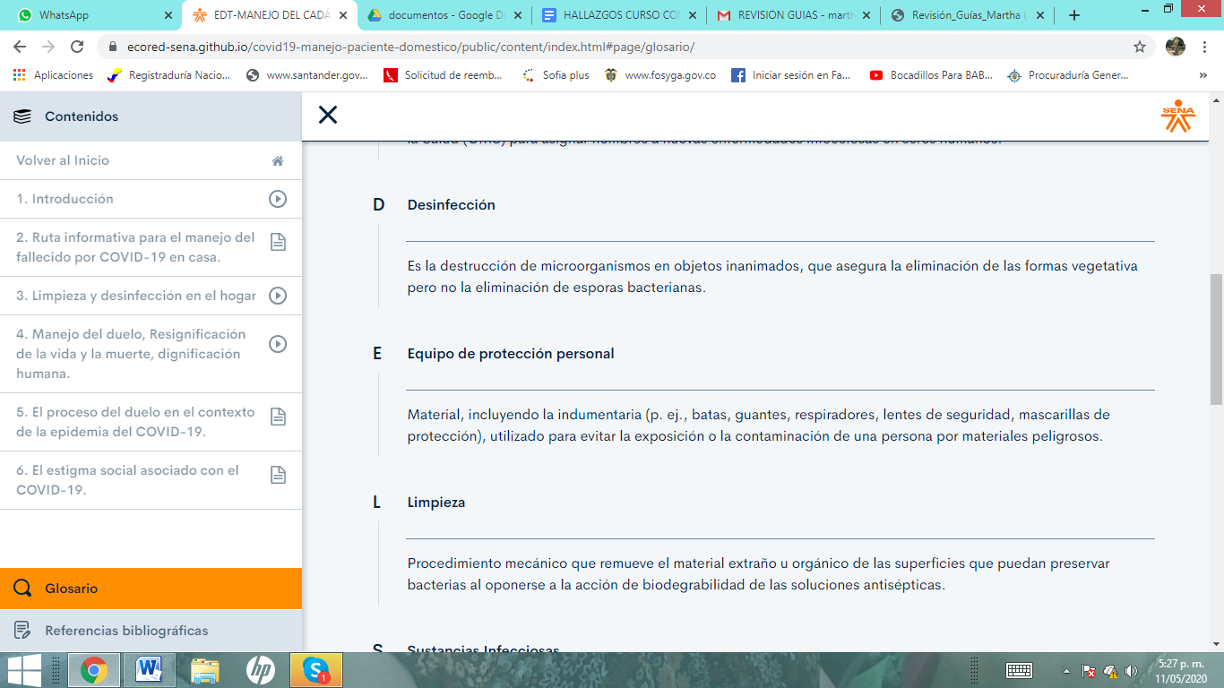

El texto queda:

Desinfección

Es la destrucción de microorganismos en objetos inanimados, que asegura la eliminación de las formas vegetativas pero no la eliminación de esporas bacterianas.

Equipo de protección personal

Material, incluyendo la indumentaria (ej. batas, guantes, respiradores, lentes de seguridad, mascarillas de protección), utilizado para evitar la exposición o la contaminación de una persona por materiales peligrosos.